Neue EMV-Mehrfachdurchführung MCE

Der schweizerische Kabelverschraubungsspezialist AGRO, Teil der KAISER GROUP, erweitert sein Mehrfach-Durchführungssystem MCE für geschirmte Kabel und Leitungen um neue EMV-Ausführungen. Die neuen EMV-Varianten bestehen aus zwei korrosionsbeständigen und schlagfesten Aluminium-Halbschalen in sechs Varianten mit drei oder acht Durchführungen für Kabelklemmbereiche von 4 bis 22,5mm. Für einen sicheren, kraftvollen Schirmabgriff mit niedrigen Transferimpedanzen verfügen die Einheiten über Kontaktfedern der Serie easyCONNECT, die Toleranzen in den Schirmdicken zuverlässig ausgleichen. Durch die spezielle Formgebung der Kontaktfeder ergibt sich ein großer Schirmklemmbereich. Umlaufende Kautschuk-Flachdichtungen aus CR und NBR gewährleisten eine hohe Dichtigkeit bis IP69k. Als Dichteinsätze stehen neben NBR-Gummi-Formelementen in montagefreundlicher, geschlitzter Ausführung auch flexible Multilayer-Dichtungen zur Wahl, die sich an verschiedene Kabeldurchmesser anpassen lassen. Darüber hinaus fertigt AGRO kundenspezifische Dichteinheiten beispielsweise mit Mehrfachbohrung an. Nicht benötigte Durchführungen werden mit Vollgummi-Dichteinsätzen verschlossen. Die hochrobusten, gemäß ISO 9227 salzsprühnebelgetesteten Mehrfachdurchführungen eignen sich für den Einsatz in Temperaturbereichen von -30°C bis +105°C, bieten eine Zugentlastung nach EN 62444 (Typ A) und sind REACH- und RoHS-konform.

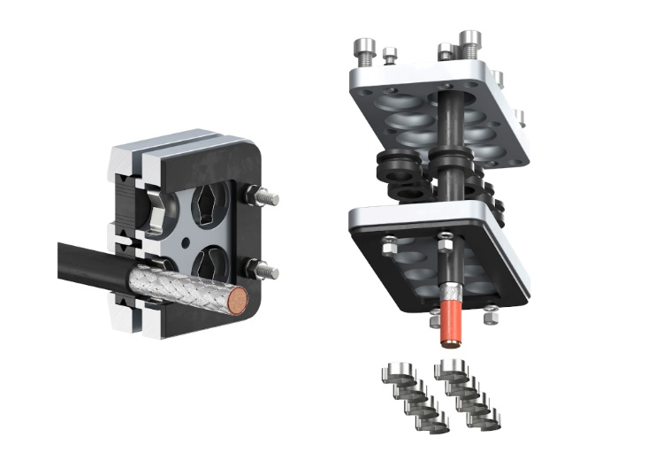

Bild: Neue EMV-Mehrfach-Kabeldurchführungen MCE mit zuverlässiger easyCONNECT-Federkontaktierung

(Foto: Kaiser GmbH & Co. KG)

KAISER Elektroinstallations-Systeme
Unterputz . Hohlwand . Betonbau . Einbaugehäuse . Erdung . Kabelverschraubungen . Werkzeuge . Energieeffizienz . Brandschutz . Schallschutz . Strahlenschutz . Bauen . Steckbare Installation. Connectivity

Bilder: | kv_mce-emv_2000.jpg | Zeichen: | 1.402
Dateiname: | 202409005_pm_mce_emv.docx | Datum: | 04.11.2024
Tags: | KAISER, AGRO, MCE Kabeldurchführung, EMV-Durchführung, Mehrfachdurchführung, Kabeldurchführung, Federkontaktierung, Easy Connect
Unternehmensprofile
Die KAISER GmbH & Co. KG mit Sitz in Schalksmühle (NRW) produziert und vertreibt über 4.000 Produkte und Systeme für die Elektroinstallation in den Bereichen Unterputz, Hohlwand, Betonbau und Kabelverschraubung. Als innovativer Systemanbieter beliefert das 1904 gegründete Familienunternehmen das Elektrohandwerk und die Industrie auch mit praxisgerechten Lösungen für spezielle Bauanforderungen wie den Brand-, Schall- und Strahlenschutz, das Bauen im Bestand und die Energieeffizienz. Das Unternehmen ist Teil der KAISER GROUP, der als weitere Marken die schweizerische AGRO AG sowie die belgische HELIA N.V. und die ATTEMA B.V. (Niederlande) angehören.

Die schweizerische AGRO AG entwickelt und produziert seit 1953 hochwertige Lösungen für das Kabelmanagement und die Elektroinstallation. Das Unternehmen gehört mit seinen zahlreichen Innovationen und Patenten zu den Pionieren auf dem Gebiet der Kabelverschraubung. Mit einem Produktsortiment von mehr als 7.000 Artikeln sowie werkseigenem zertifizierten Prüflabor werden die Anforderungen der Branche in Industrie und Handwerk umfassend abgedeckt. AGRO verfügt über ein dichtes Netz fachkundiger Distributoren in weltweit 40 Ländern und unterhält in Shanghai eine eigene Niederlassung für den chinesischen Markt. Das in Hunzenschwil, Kanton Aargau, ansässige Unternehmen beschäftigt rund 120 Mitarbeitende und ist seit 2002 Teil der KAISER GROUP, der als weitere Marken die KAISER GmbH & Co. KG sowie die belgische HELIA N.V. und die ATTEMA B.V. (Niederlande) angehören.

Weitere Informationen:  KAISER GmbH & Co. KG  Ramsloh 4  58579 Schalksmühle  Tel.: +49(0)23 55 / 8 09-0  Fax: +49(0)23 55 / 8 09-21  E-Mail: info@kaiser-elektro.de  Internet: www.kaiser-elektro.de | gii die Presse-Agentur GmbH  Immanuelkirchstr. 12  10405 Berlin  Tel.: +49(0)30 / 53 89 65-0  Fax: +49(0)30 / 53 89 65-29  E-Mail: info@gii.de  Internet: www.gii.de

